Nama : Muhammad Rafi

NIM : 20210801176

Teknik Informatika

**1. Ip Address**

Internet Protocol Address adalah nomor identifikasi unik yang diberikan kepada setiap perangkat yang terhubung ke internet. Alamat IP memungkinkan perangkat untuk saling berkomunikasi dan bertukar data melalui jaringan, termasuk internet

**1.1 Jenis IP Address**

IP Address dibagi menjadi dua jenis, yaitu:

* IPv4 (Internet Protocol version 4) → Format: 32-bit, terdiri atas empat blok angka (0–255) yang dipisahkan dengan titik, contoh: 192.168.0.1.
* IPv6 (Internet Protocol version 6) → Format: 128-bit, terdiri atas delapan blok karakter heksadesimal (angka dan huruf) yang dipisahkan dengan tanda titik dua (:).

**1.2 IP Class**

Berikut adalah tabel pembagian kelas IP Address:

|  |  |  |  |  |  |  |
| --- | --- | --- | --- | --- | --- | --- |
| **Kelas IP** | **Rentang Alamat** | **Subnet Mask Default** | **Jumlah Jaringan** | **Jumlah Host per Jaringan** | **Deskripsi** | **Contoh Alamat** |
| **Kelas A** | 0.0.0.0 hingga 127.255.255.255 | 255.0.0.0 (atau /8) | 128 jaringan (2^7) | 16,777,214 host per jaringan (2^24 - 2) | Jaringan besar (digunakan untuk organisasi besar atau ISP). | 10.0.0.1, 50.100.200.1 |
| **Kelas B** | 128.0.0.0 hingga 191.255.255.255 | 255.255.0.0 (atau /16) | 16,384 jaringan (2^14) | 65,534 host per jaringan (2^16 - 2) | Jaringan menengah (digunakan untuk perusahaan besar). | 172.16.0.1, 150.200.100.1 |
| **Kelas C** | 192.0.0.0 hingga 223.255.255.255 | 255.255.255.0 (atau /24) | 2,097,152 jaringan (2^21) | 254 host per jaringan (2^8 - 2) | Jaringan kecil (digunakan untuk rumah atau kantor kecil). | 192.168.1.1, 203.0.113.10 |
| **Kelas D** | 224.0.0.0 hingga 239.255.255.255 | Tidak ada subnet mask default | Tidak digunakan untuk jaringan biasa, digunakan untuk multicast | Tidak relevan, digunakan untuk pengiriman multicast | Digunakan untuk pengiriman multicast (grup penerima). | 224.0.0.1, 233.255.255.255 |
| **Kelas E** | 240.0.0.0 hingga 255.255.255.255 | Tidak ada subnet mask default | Tidak digunakan untuk jaringan biasa | Tidak relevan, digunakan untuk eksperimen | Alamat eksperimen atau penelitian, tidak digunakan secara umum. | Tidak digunakan untuk jaringan umum |

**Alamat Khusus:**

* **Loopback Address (Kelas A)**: 127.0.0.0 hingga 127.255.255.255 (untuk uji konektivitas perangkat dengan dirinya sendiri).
* **Alamat Private**:
  + Kelas A: 10.0.0.0 hingga 10.255.255.255
  + Kelas B: 172.16.0.0 hingga 172.31.255.255
  + Kelas C: 192.168.0.0 hingga 192.168.255.255
* **Alamat Broadcast**: Digunakan untuk mengirimkan data ke semua perangkat dalam satu jaringan.

2. Subnet

Subnetting adalah teknik pembagian sebuah jaringan IP menjadi beberapa sub-jaringan lebih kecil dengan tujuan agar pengalamatan dan pengelolaan jaringan menjadi lebih efektif

2.1. Alamat IP dan Subnet Mask

Pada dasarnya, **alamat IP** dibagi menjadi dua bagian utama:

* **Bagian Network**: Bagian pertama dari alamat IP yang mengidentifikasi jaringan.
* **Bagian Host**: Bagian kedua yang mengidentifikasi perangkat atau host dalam jaringan tersebut.

Untuk melakukan subnetting, kita menggunakan **Subnet Mask**, yang adalah sebuah alamat IP yang digunakan untuk menentukan mana bagian dari alamat IP yang merujuk pada jaringan dan mana yang merujuk pada host. Subnet Mask menggunakan bit 1 untuk bagian jaringan dan bit 0 untuk bagian host.

Contoh Subnet Mask:

* **Subnet Mask Default Kelas A**: 255.0.0.0 atau /8
* **Subnet Mask Default Kelas B**: 255.255.0.0 atau /16
* **Subnet Mask Default Kelas C**: 255.255.255.0 atau /24

2.2 Cara Kerja

Subnetting dilakukan dengan meminjam beberapa bit dari bagian host dan menggabungkannya dengan bagian jaringan. Dengan demikian, kita dapat membuat beberapa subnet yang lebih kecil dari jaringan utama.

**Contoh Proses Subnetting:**

Misalnya kita memiliki jaringan kelas C dengan alamat IP 192.168.1.0/24. Pada jaringan ini, ada 256 alamat IP yang tersedia (dari 192.168.1.0 hingga 192.168.1.255), namun kita ingin membaginya menjadi dua subnet.

1. **Subnet Mask Sebelum Subnetting**:
   * Alamat IP: 192.168.1.0
   * Subnet Mask: 255.255.255.0 atau /24
2. **Pinjam 1 Bit untuk Membagi Subnet**:
   * Dengan meminjam satu bit dari bagian host, kita bisa membagi jaringan ini menjadi dua subnet.
   * Subnet Mask baru: 255.255.255.128 atau /25

Dengan subnet mask /25, kita memiliki dua subnet:

* + **Subnet 1**: 192.168.1.0/25 (alamat IP dari 192.168.1.0 hingga 192.168.1.127)
  + **Subnet 2**: 192.168.1.128/25 (alamat IP dari 192.168.1.128 hingga 192.168.1.255)

Masing-masing subnet sekarang dapat mendukung 126 host (2^7 - 2, karena dua alamat pertama dan terakhir dalam setiap subnet digunakan untuk alamat jaringan dan broadcast).

2.3 Menghitung Subnet

Untuk menghitung jumlah subnet yang dapat dibuat dari suatu jaringan, kita bisa menggunakan rumus berikut:

* **Jumlah Subnet** = 2^n
  + Di mana n adalah jumlah bit yang dipinjam dari bagian host untuk menjadi bagian dari bagian jaringan.

Sebagai contoh, jika kita meminjam 3 bit dari bagian host pada subnet kelas C, kita akan mendapatkan:

* **Jumlah Subnet** = 2^3 = 8 subnet

Selain itu, kita juga dapat menghitung jumlah host yang dapat didukung oleh setiap subnet dengan rumus:

* **Jumlah Host per Subnet** = 2^m - 2
  + Di mana m adalah jumlah bit yang tersisa untuk bagian host.

Contoh untuk subnet /29:

* Jumlah host: 2^3 - 2 = 6 host per subnet (karena dua alamat pertama dan terakhir untuk alamat jaringan dan broadcast).

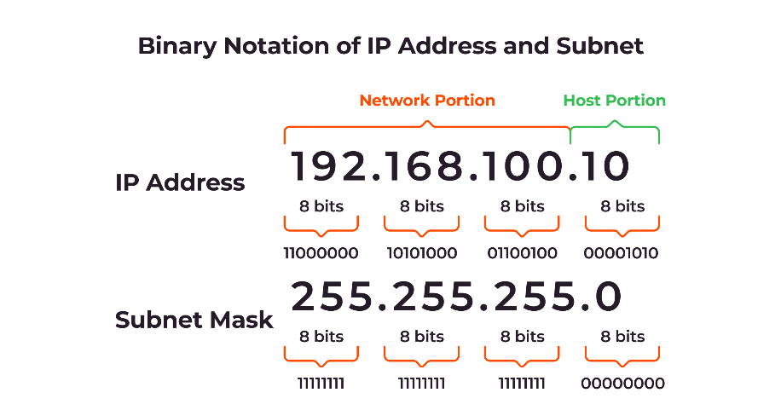

3. Routing

3.1 Pengertian Routing

Routing adalah proses pemilihan jalur atau path yang harus ditempuh oleh paket data untuk berpindah dari satu perangkat ke perangkat lain dalam jaringan.

Routing bisa dilakukan dengan dua cara:

* **Routing Statis (Static Routing)**: Pengaturan jalur dilakukan secara manual oleh administrator jaringan.
* **Routing Dinamis (Dynamic Routing)**: Jalur ditentukan secara otomatis oleh router berdasarkan informasi yang diterima dari router lain menggunakan protokol routing.

3.2 Jenis-Jenis Routing

**Routing Statis (Static Routing)**:

* Pada routing statis, jalur ke jaringan tujuan ditentukan secara manual oleh administrator dengan memasukkan informasi routing ke dalam tabel routing router.
* **Keunggulan**: Sederhana dan tidak membutuhkan banyak sumber daya, cocok untuk jaringan kecil dengan sedikit perubahan.
* **Kekurangan**: Tidak fleksibel, sulit untuk diatur pada jaringan besar atau jaringan yang sering berubah.
* **Contoh**: Jika kita ingin mengarahkan trafik dari jaringan 192.168.1.0/24 ke 192.168.2.0/24 melalui router 192.168.1.1, kita akan menambahkan entri ke dalam routing table router.

**Routing Dinamis (Dynamic Routing)**:

* Dalam routing dinamis, jalur ditentukan secara otomatis oleh router berdasarkan informasi yang mereka terima dari router lain. Protokol routing dinamis memungkinkan router untuk berkomunikasi satu sama lain dan membagikan informasi tentang jaringan yang dapat mereka akses.
* **Keunggulan**: Lebih fleksibel, dapat menyesuaikan dengan perubahan topologi jaringan secara otomatis, cocok untuk jaringan besar yang sering berubah.
* **Kekurangan**: Memerlukan lebih banyak sumber daya (CPU dan bandwidth) dan lebih kompleks dalam konfigurasi.

3.3 Protokol Routing

Protokol routing adalah aturan dan algoritma yang digunakan oleh router untuk menentukan jalur yang harus diambil oleh paket data. Protokol ini bisa dikategorikan menjadi dua jenis: **Protokol Routing Interior** (IGP) dan **Protokol Routing Eksterior** (EGP).

**Protokol Routing Interior (IGP - Interior Gateway Protocol)**

Protokol ini digunakan untuk routing dalam satu jaringan atau organisasi yang sama.

* **RIP (Routing Information Protocol)**:
  + Salah satu protokol routing yang paling sederhana. RIP menggunakan algoritma **Distance Vector** untuk memilih jalur terpendek berdasarkan jumlah hop. RIP mengukur jarak dengan jumlah hop, yaitu jumlah router yang dilalui.
  + **Kelebihan**: Mudah diimplementasikan dan digunakan pada jaringan kecil.
  + **Kekurangan**: Tidak efisien untuk jaringan besar, karena RIP hanya dapat mendukung hingga 15 hop maksimal, dan tidak optimal dalam penggunaan sumber daya.
* **OSPF (Open Shortest Path First)**:
  + OSPF adalah protokol routing yang lebih canggih dibandingkan RIP. OSPF menggunakan algoritma **Link State** untuk menentukan jalur terbaik dengan menghitung berdasarkan biaya (cost) untuk mencapai tujuan.
  + **Kelebihan**: Lebih efisien dan scalable untuk jaringan besar. OSPF juga memiliki kemampuan untuk menangani jaringan yang lebih kompleks.
  + **Kekurangan**: Konfigurasi lebih rumit dibandingkan RIP dan membutuhkan lebih banyak sumber daya.
* **EIGRP (Enhanced Interior Gateway Routing Protocol)**:
  + Merupakan protokol hybrid yang menggabungkan fitur dari Distance Vector dan Link State. EIGRP lebih efisien dalam menghitung rute dan lebih cepat dalam merespons perubahan jaringan dibandingkan RIP.
  + **Kelebihan**: Kecepatan dalam konvergensi dan lebih stabil pada jaringan besar.
  + **Kekurangan**: Tidak standar (proprietary) untuk semua vendor, hanya didukung oleh perangkat Cisco.

**Protokol Routing Eksterior (EGP - Exterior Gateway Protocol)**

Protokol ini digunakan untuk routing antar jaringan yang berbeda (misalnya antara dua Autonomous Systems).

* **BGP (Border Gateway Protocol)**:
  + BGP adalah protokol routing yang digunakan untuk komunikasi antar jaringan besar di internet (Autonomous Systems). BGP merupakan protokol **Path Vector** yang menggunakan informasi jalur untuk memilih rute terbaik.
  + **Kelebihan**: Sangat skalabel, mampu mengelola rute yang sangat besar dan kompleks.
  + **Kekurangan**: Konfigurasi dan pemeliharaan lebih sulit, serta membutuhkan pemahaman mendalam.

3.4 Algoritma Routing

**Distance Vector Routing**:

* Algoritma ini mengandalkan informasi jarak (distance) untuk memilih jalur. Setiap router mengirimkan informasi tentang jarak (dalam bentuk hop count atau biaya) ke router tetangganya.
* **Contoh**: RIP menggunakan algoritma ini.

**Link State Routing**:

* Router yang menggunakan algoritma ini memiliki informasi lengkap tentang topologi jaringan dan mengirimkan informasi status link (Link State Advertisement / LSA) ke seluruh jaringan.
* **Contoh**: OSPF menggunakan algoritma ini.

**Path Vector Routing**:

* Router menggunakan informasi tentang jalur atau path yang telah dilalui untuk mencapai tujuan tertentu. Informasi jalur ini digunakan untuk menentukan jalur terbaik.
* **Contoh**: BGP menggunakan algoritma ini.

3.5 Routing Matric

Metrik adalah parameter yang digunakan oleh protokol routing untuk memilih jalur terbaik. Beberapa metrik yang umum digunakan adalah:

* **Hop Count**: Jumlah router yang dilalui oleh paket.
* **Bandwidth**: Kecepatan link atau jalur yang digunakan.
* **Delay**: Waktu yang dibutuhkan untuk mengirimkan paket melalui jalur.
* **Load**: Beban trafik yang ada pada jalur tertentu.
* **Cost**: Penilaian yang diberikan untuk memilih jalur terbaik berdasarkan berbagai faktor.

3.6 Proses Routing

Routing bekerja dengan cara berikut:

1. **Paket Masuk ke Router**: Paket yang diterima oleh router pertama kali diproses dengan melihat alamat tujuan dalam paket.
2. **Pencarian Routing Table**: Router mencari jalur yang sesuai untuk paket tersebut dalam routing table.
3. **Pengiriman ke Next Hop**: Paket dikirim ke router atau perangkat berikutnya sesuai dengan jalur yang ditemukan di routing table.
4. **Proses Berulang**: Proses ini berulang sampai paket mencapai tujuan.

**Jaringan Komputer Lanjut 101**

1. **First Steps**
2. Matikan Firewall seperti Windows Defender atau Antivirus lainnya
3. Sambungkan Laptop dengan MikroTik menggunakan kabel LAN
4. Buka WinBox → Neighbors → Cari yang MikroTik → Connect
5. **Static (Manual)**
6. Dalam WinBox → IP → Addresses
7. Tambahkan IP Address baru → Contohnya 192.168.10.1/24 → Sesuaikan interface dengan ether dari sambungan kabel LAN → Apply → Ok
8. Buka Control Panel untuk mengatur IP Laptop  
   Control Panel → Network and Internet → Network and Sharing Center → Ethernet → Properties
9. Ubah IPv4 dengan double click → Use the following IP Address → Isi dengan 192.168.10.2 (2 karena 1 sudah digunakan MikroTik) → Tab untuk kolom yang lain → Ok
10. Lakukan Ping terhadap IP Laptop dalam Terminal WinBox
11. **DHCP (Otomatis)**
12. Dalam WinBox → IP → Addresses
13. Tambahkan IP Address baru → Contohnya 192.168.10.1/24 → Sesuaikan interface dengan ether dari sambungan kabel LAN → Apply → Ok
14. Buka Control Panel untuk mengatur IP Laptop  
    Control Panel → Network and Internet → Network and Sharing Center → Ethernet → Properties
15. Ubah IPv4 dengan double click → Obtain an IP Address automatically → Ok
16. Dalam WinBox → IP → DHCP Server
17. Tambahkan DHCP dengan DHCP Setup → Sesuaikan interface dengan ether yang digunakan → Klik Next sampai selesai
18. Buka bagian Leases dalam DHCP Server → Lihat IP dalam bagian Active Addresses
19. Lakukan Ping terhadap IP Address yang ada dalam Leases di Terminal WinBox
20. **Bridge**
21. Dalam WinBox → Bridge
22. Tambahkan Bridge baru → Apply → Ok
23. Tambahkan Bridge Port → Sesuaikan interface dengan ether yang digunakan → Sesuaikan Bridge dengan Bridge yang sudah dibuat → Apply → Ok
24. Tambahkan IP Address → Ubah interface dengan Bridge yang sudah dibuat → Apply → Ok
25. Tambahkan DHCP dengan DHCP Setup → Sesuaikan interface dengan Bridge yang sudah dibuat → Klik Next → Pada bagian DNS Servers ubah menjadi 8.8.8.8 → Klik Next sampai selesai
26. Buka Command Prompt → ipconfig → Lihat IPv4 Address → Lakukan Ping terhadap sesama Laptop (Laptop A melakukan Ping terhadap IP Laptop B dan sebaliknya)
27. Buka XAMPP dan nyalakan → Salin IP Address Laptop satu sama lain untuk melihat web XAMPP jika sudah tersambung
28. **Static Routing**
29. Sambungkan Laptop dengan MikroTik seperti berikut:

* Hubungkan MikroTik A → Laptop A → ether1
* Hubungkan MikroTik B → Laptop B → ether1
* Hubungkan kedua MikroTik → ether3

1. Dalam WinBox → IP → Addresses → Tambahkan IP Address seperti berikut:

* Laptop A → 192.168.1.1/24
* Laptop B → 192.168.10.1/24

Tambahkan IP Address untuk MikroTik seperti berikut:

* Laptop A → 192.168.100.1/24
* Laptop B → 192.168.100.2/24

1. Tambahkan DHCP dengan DHCP Setup → Buat 2 DHCP dan sesuaikan dengan interface yang digunakan IP Address ether1 dan IP MikroTik ether3 → Klik Next → Pada bagian DNS Servers ubah menjadi 8.8.8.8 → Klik Next sampai selesai
2. Buka Control Panel → Network and Internet → Network and Sharing Center → Ethernet → Disable → Change adapter settings → Double click Ethernet untuk Enable kembali
3. Dalam WinBox → IP → Routes → Tambahkan Routes seperti berikut:

* Laptop A → Isi Destination dengan 192.168.10.0/24 dan Gateway dengan 192.168.100.2
* Laptop B → Isi Destination dengan 192.168.1.0/24 dan Gateway dengan 192.168.100.1

1. Buka Command Prompt → ipconfig → Lihat IPv4 Address → Lakukan Ping terhadap sesama Laptop (Laptop A melakukan Ping terhadap IP Mikrotik B dan Laptop B dan sebaliknya)
2. Lakukan “tracert -d (IP tujuan)” untuk mengecek jalur apa saja yang dilewati untuk mencapai IP tujuan → Contohnya Laptop A melakukan “tracert -d 192.168.10.1/24” dan Laptop B melakukan “tracert -d 192.168.1.1/24”

Note : Guide dibawah gak bakal dihapus, ini yang diatas guide simpel aja biar gak belibet ama biar gampang dipahami. 👌

Guide Jarkom Lanjut

1. Static ( Manual )

Langkah - Langkah

1. Matikan Firewall jika ingin menggunakan winbox seperti windows defender atau antivirus lainnya.

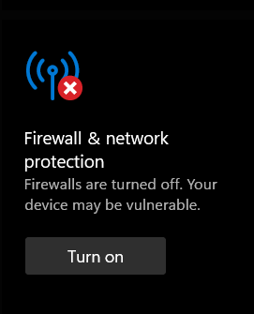

1. Buka winbox dan buat IP ADDRESS ( IP > Adresses > Apply > Ok )

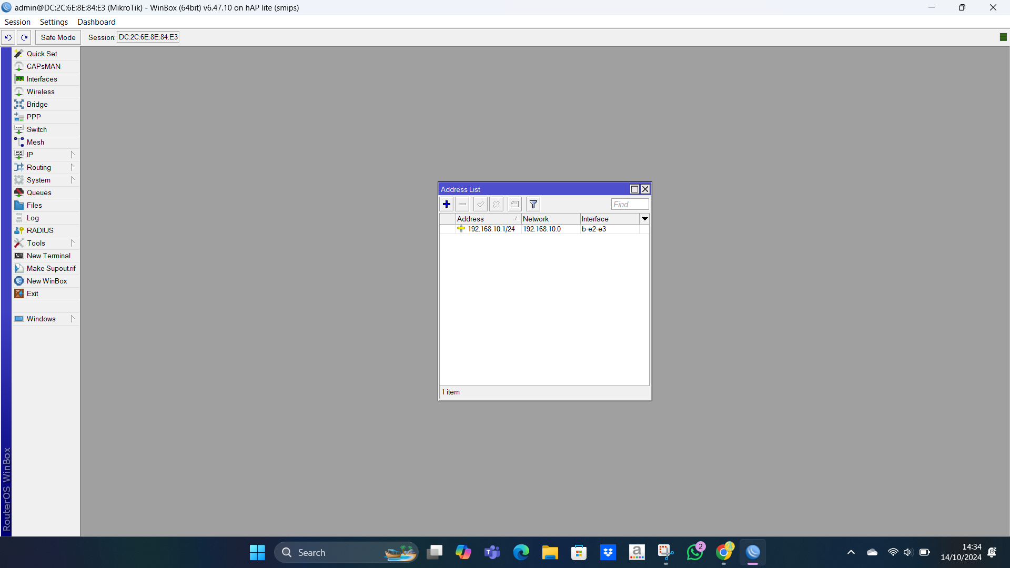

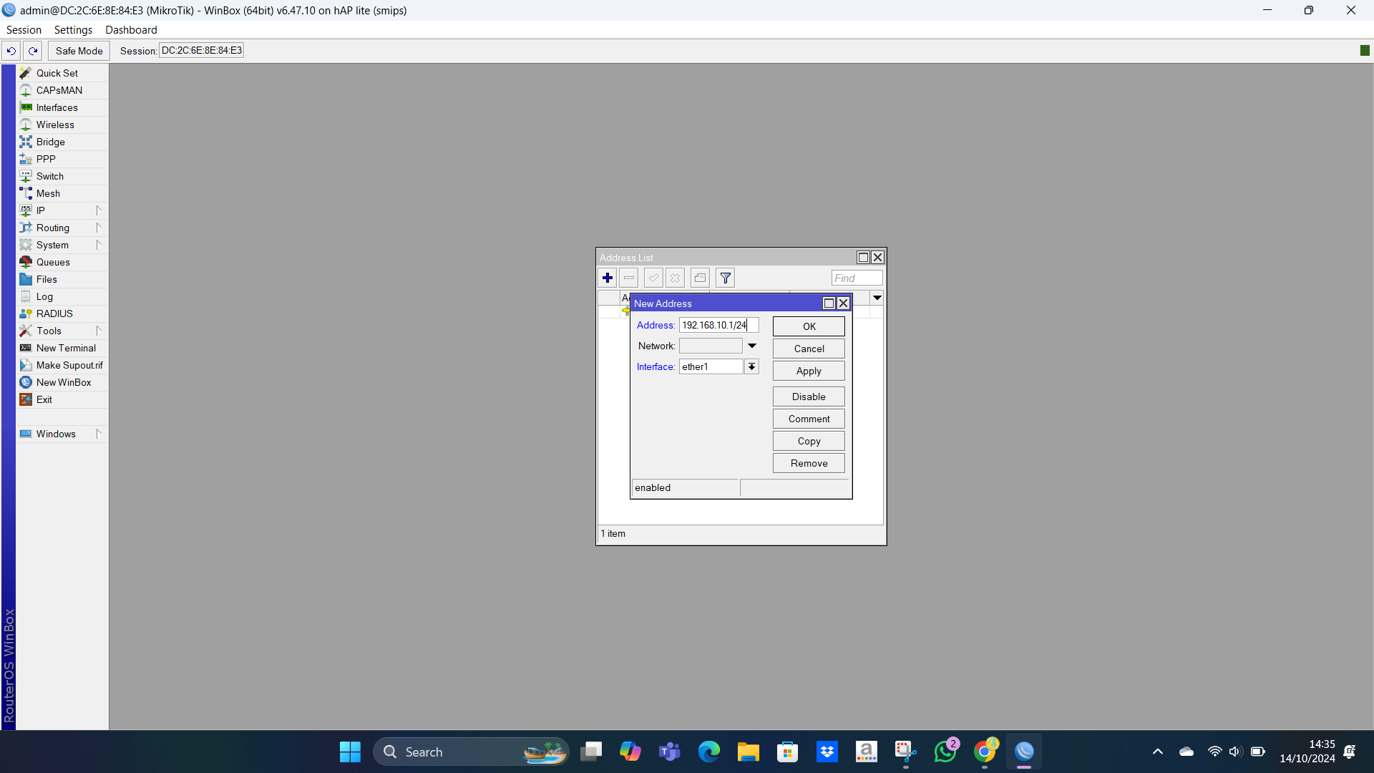

Buat seperti yang diatas jika kabel ada di ether 1 lakukan seperti yang diatas untuk address bebas ( Contoh menggunakan ip class c )

1. Lanjutkan Ke Control Panel untuk mengatur IP LAptop

Network Intermet > Network and sharing center > ethernet > Properties

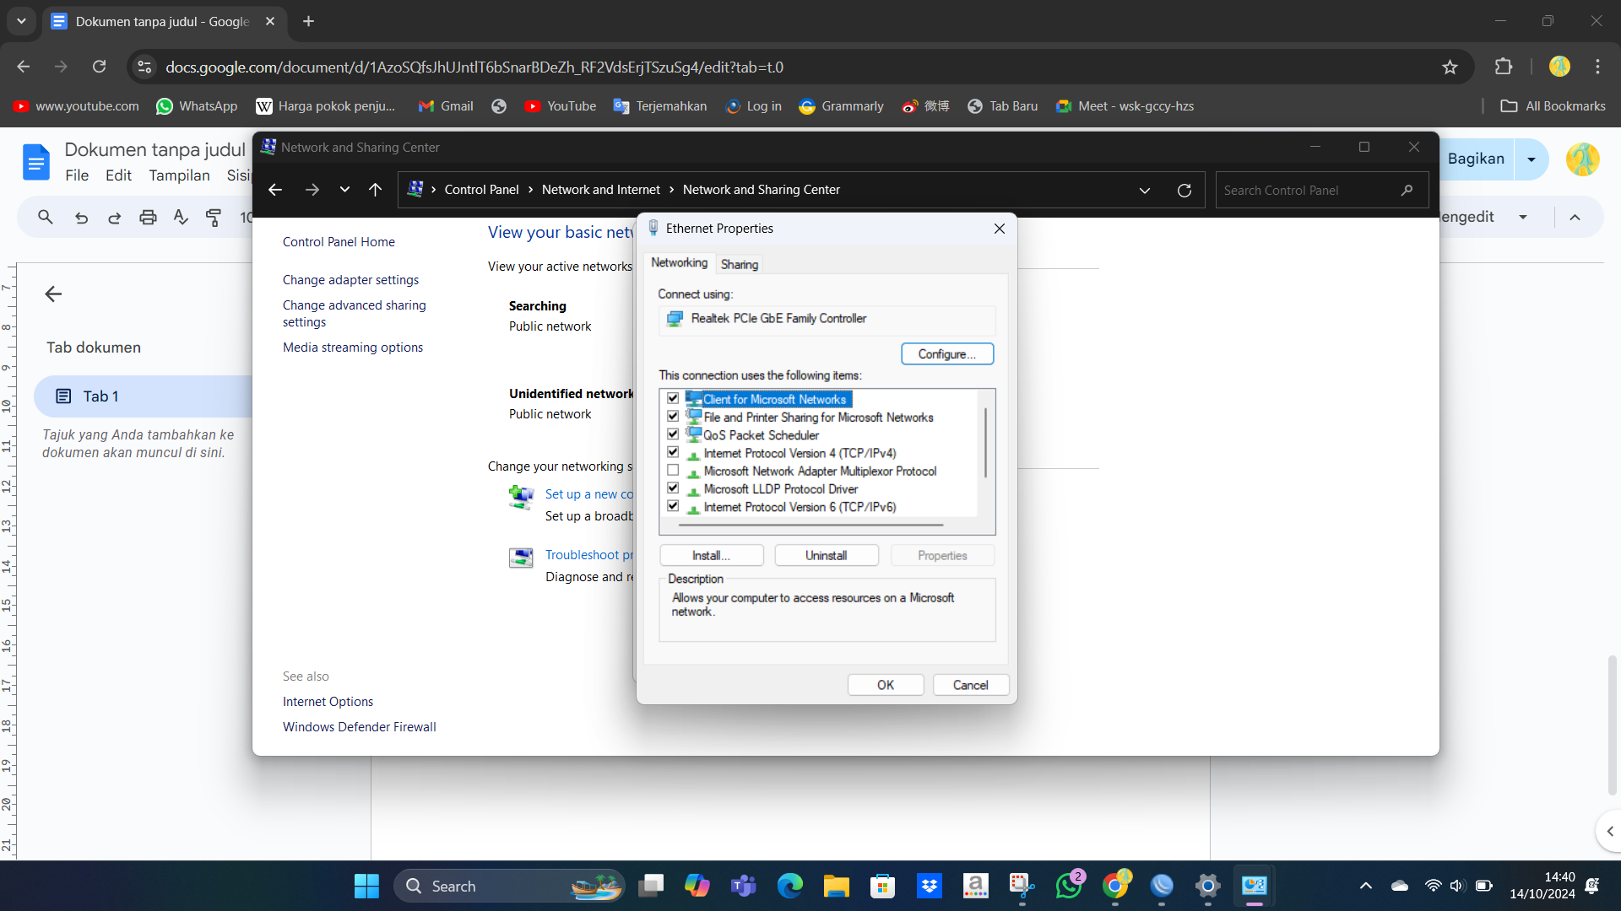

Kemudian klik 2 kali bagian IPv4

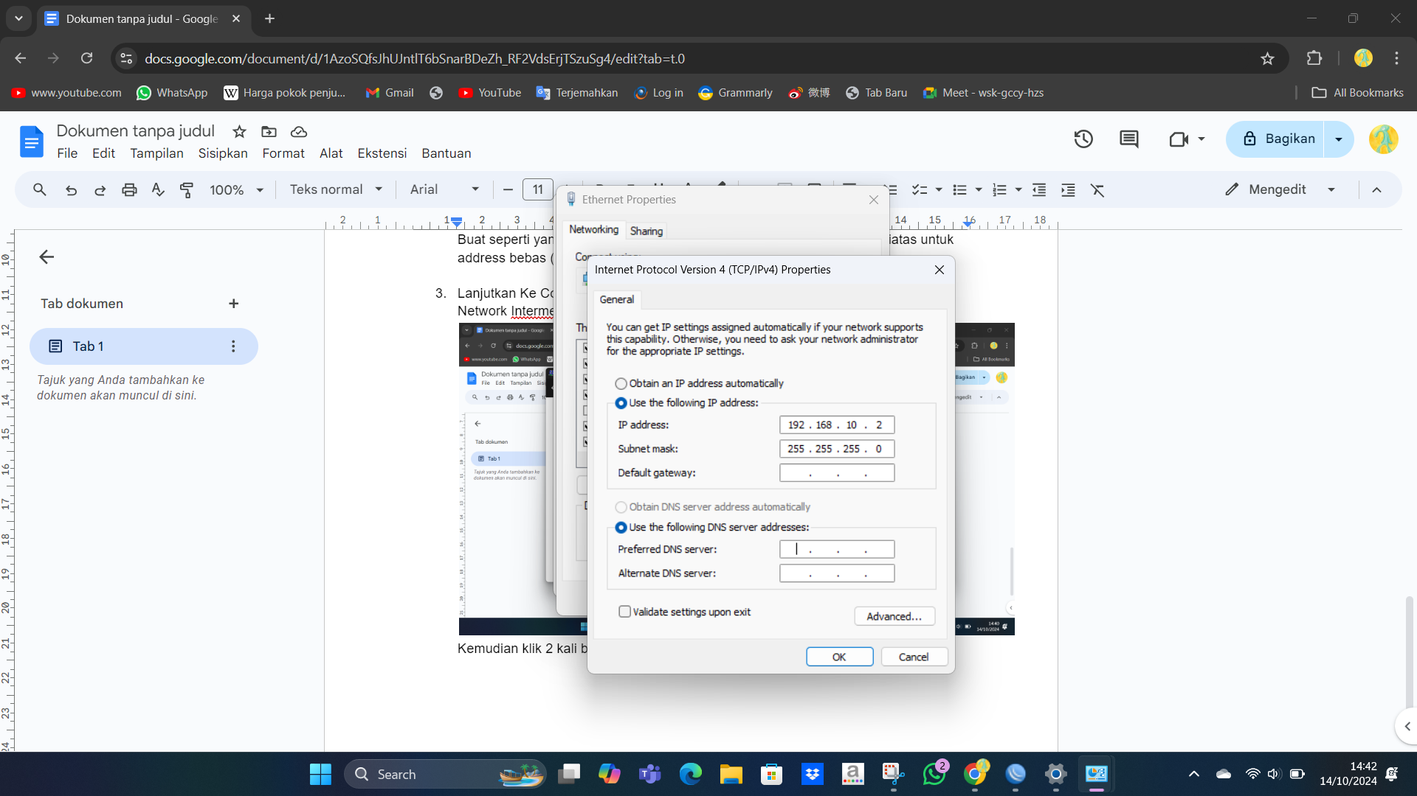

Kemudian atur IP adress seperti yang diatas (192.168.10.2 ) kenapa 2 karena 1 sudah di gunakan di mikrotik lalu tab saja klik OK.

1. Lakukan ping terhadap Ip tersebut

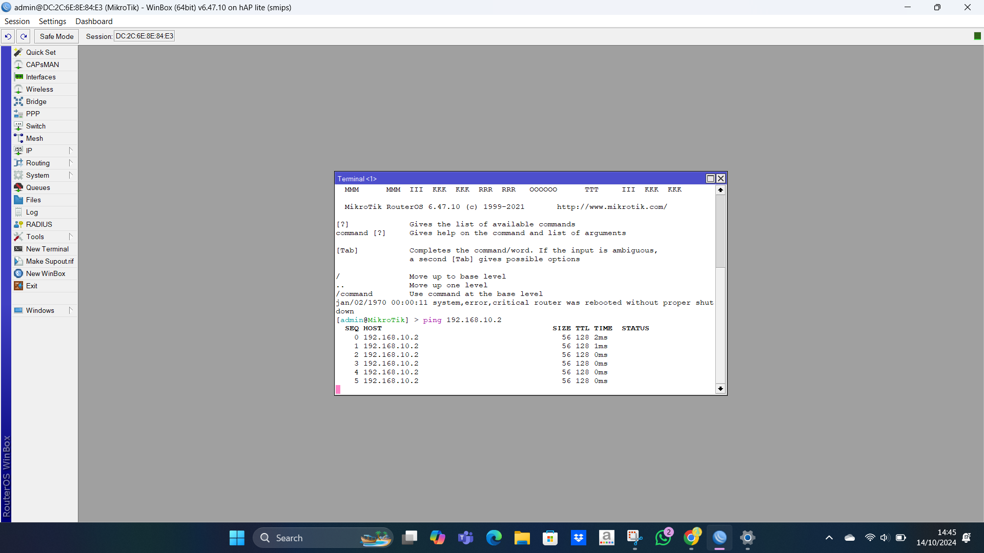

Ping dinyatakan work jika seperti gambar diatas.

Guide DHCP ( Otomatis )

1. Lakukan tahap 1 - 3
2. Pastikan ip yang dibuat tidak sama dengan ip yang telah dibuat sebelumnya

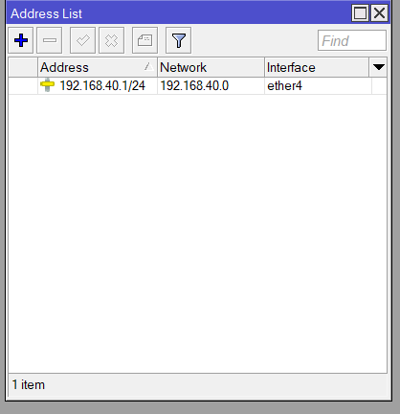

1. Lalu buka lagi control panel

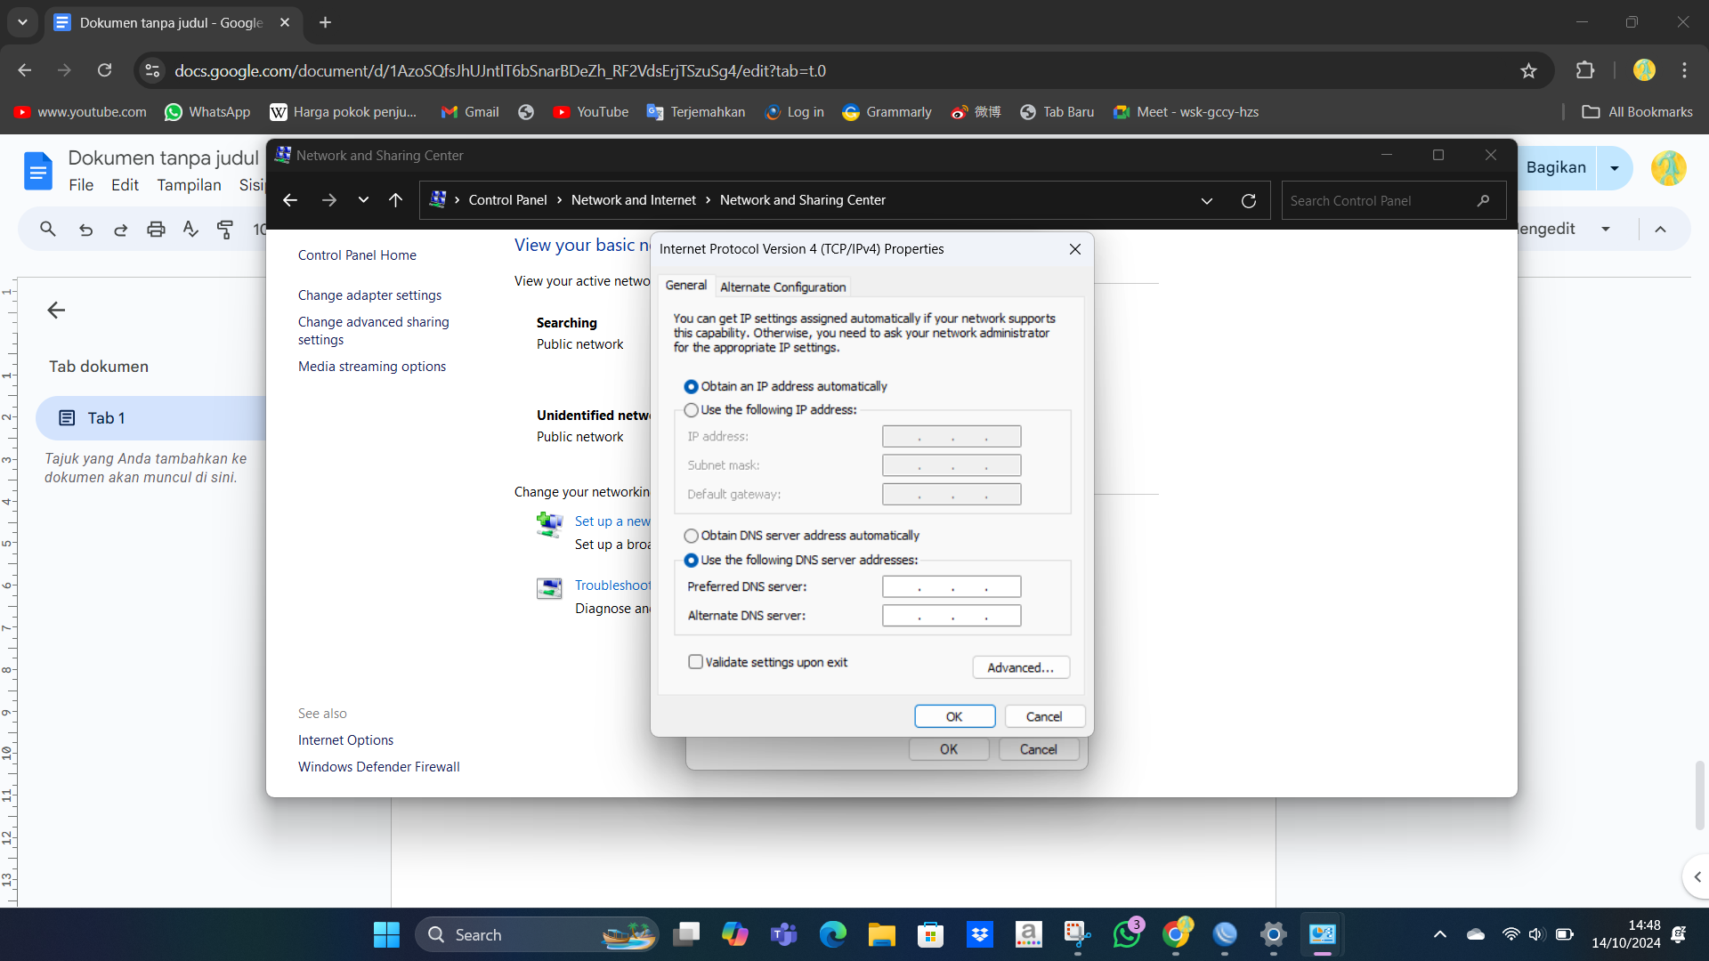

Lalu ubah menjadi Obtain an Ip address automatically, Klik ok.

1. Lalu buka winbox > Ip > DHCP server > DHCP setup > Pilih ether yang digunakan.

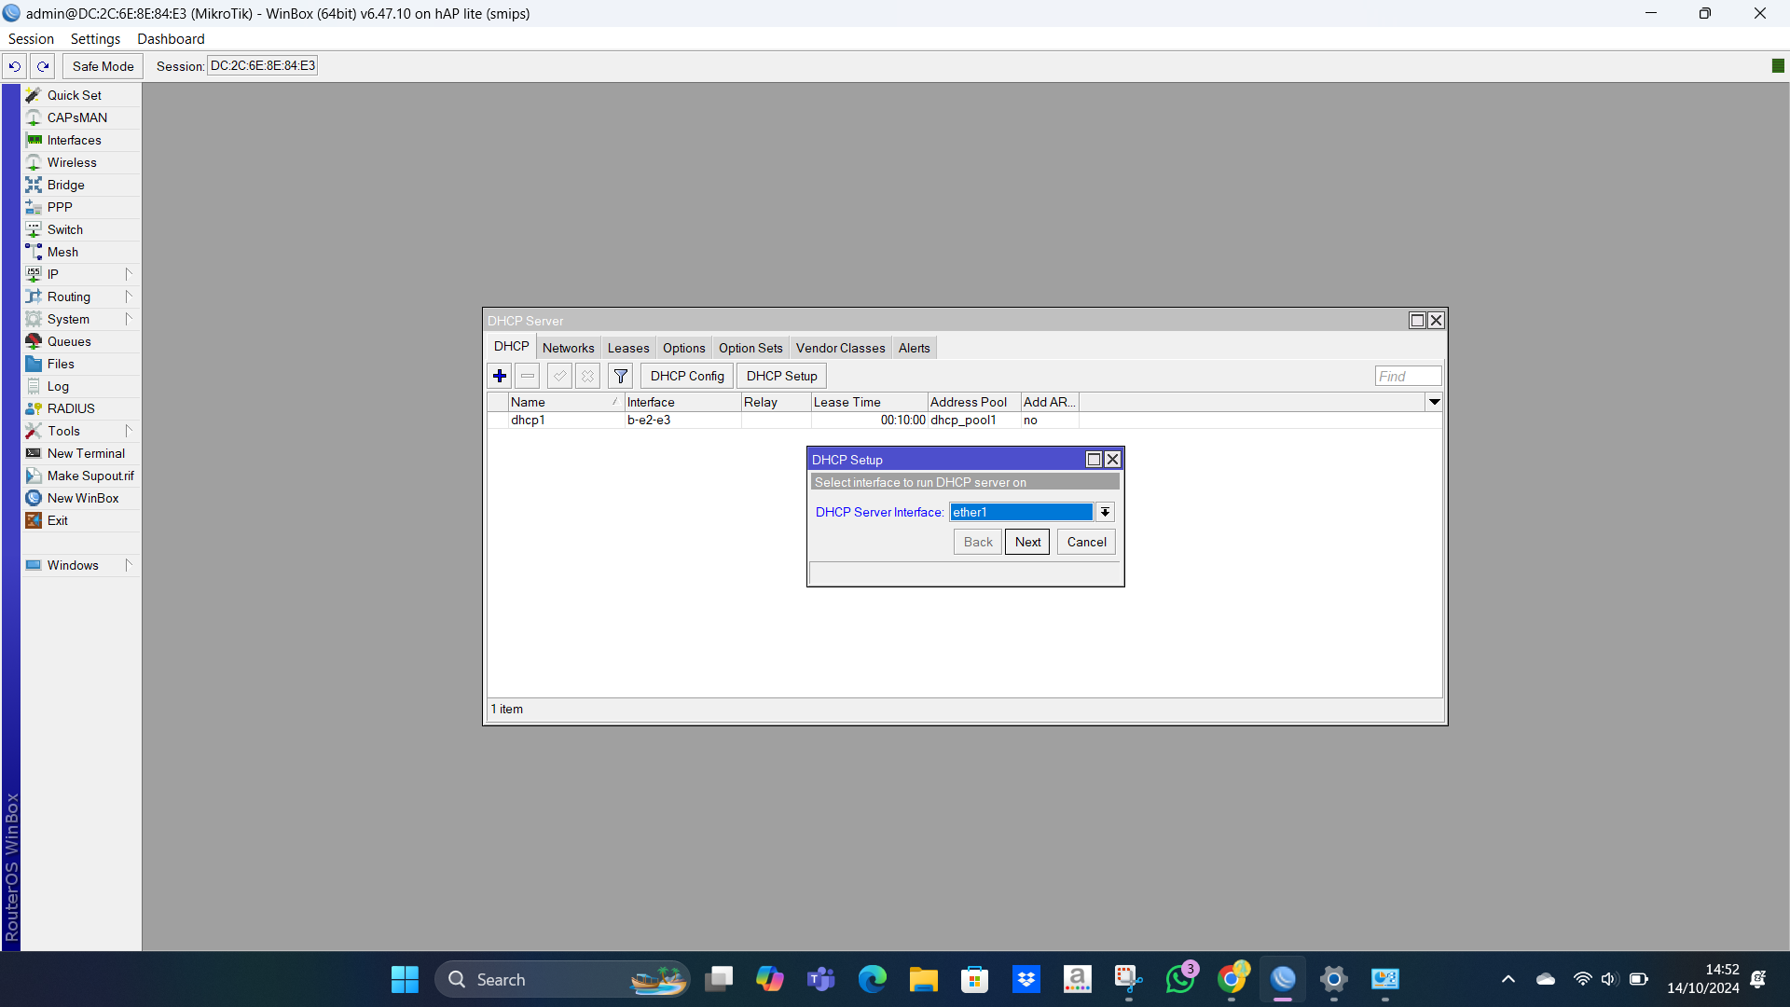

Klik next lalu akan muncul seperti yang dibawah ini

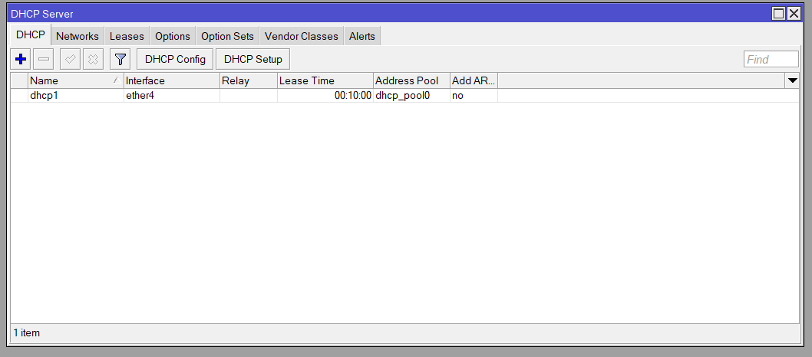

Kemudian Lanjut ke Leases

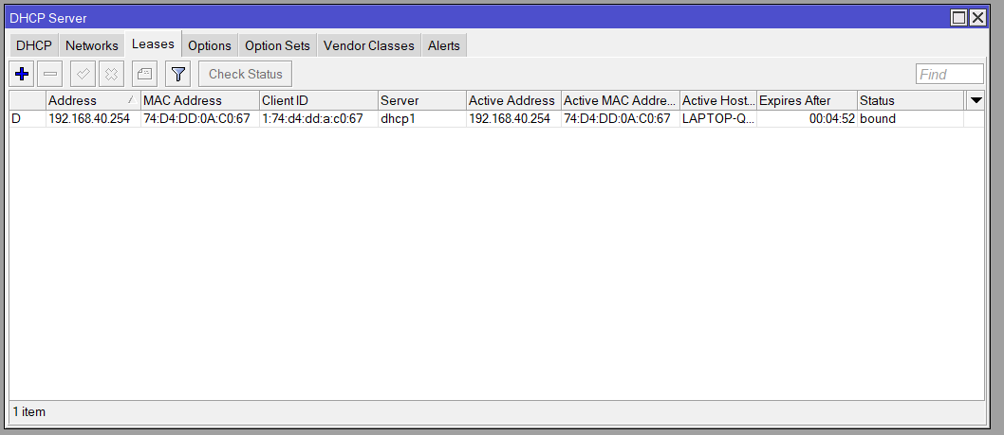

Jika sudah muncul, Lakukan ping terhadap ip tersebut (192.168.40.254)

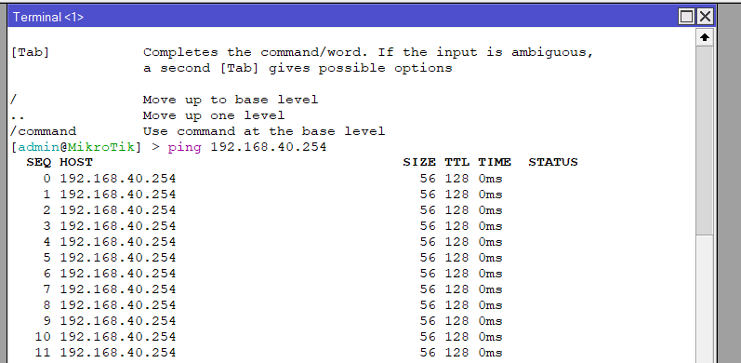

Tanda IP sudah aktid atau work.

Guide Bridge

1. Buat Bridge > Klik ikon +

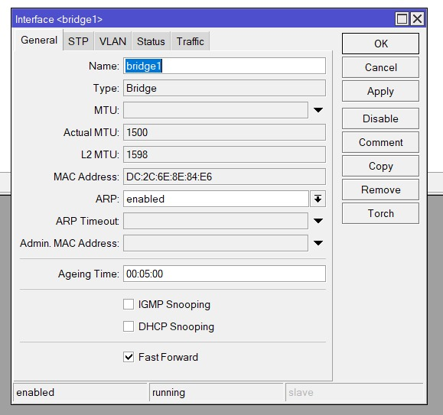

Jika sudah akan muncul seperti gambar dibawah

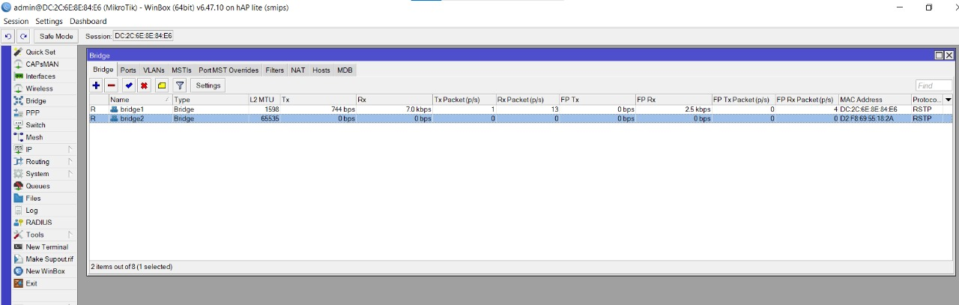

1. Buat port

Pada saat membuat port sesuaikan dengan ether yang digunakan.

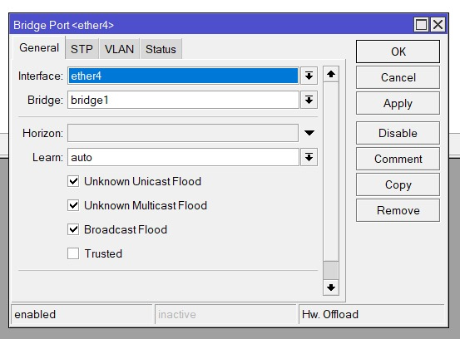

Jika sudah akan muncul seperti gambar yang dibawah



1. Buat Ip Adreess > Ubah interface bridge.

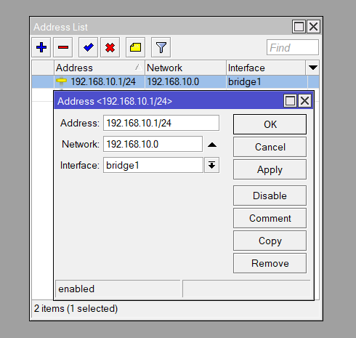

1. Buka DHCP server lalu setting ke bridge

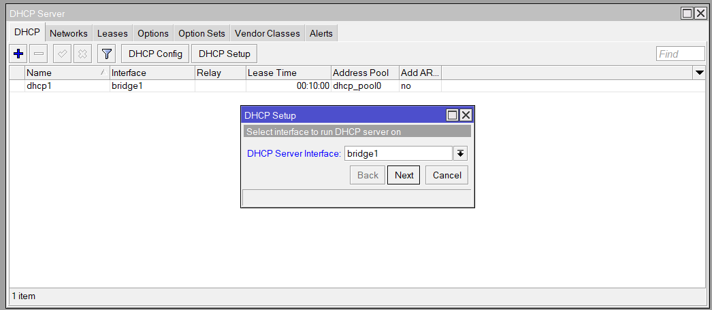

Pada saat di bagian DNS ubah menjadi 8.8.8.8

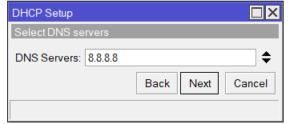

1. Buka XAMPP kemudian buka cmd lakukan IPCONFIG di laptop yang menyalakan XAMPP.

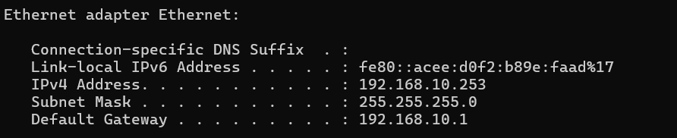

Salin hasil IPv4 Address seperti gambar diatas yaitu 192.168.20.253.

1. Cek IP yang telah didapatkan di laptop satunya.

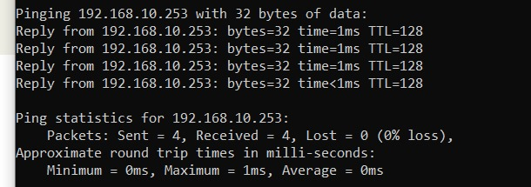

1. Cek ip yang disalin di laptop satunya.

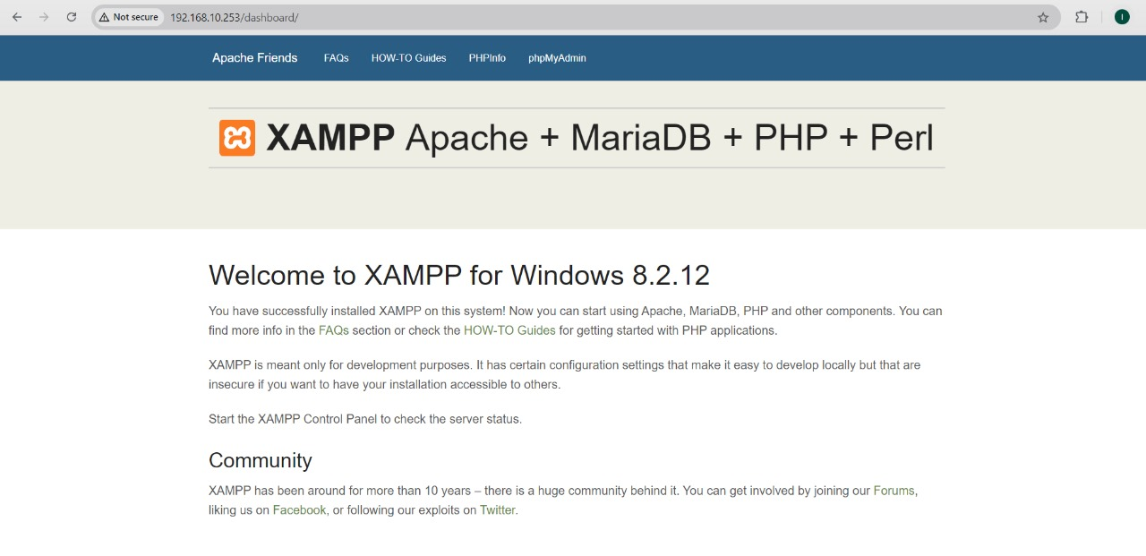

Akan muncul seperti jika berhasil.

Guide routing

Butuh Laptop Mamat (Mikrotik A) dan Laptop Somad (Mikrotik B)

Step :

1. Hubungkan Laptop Mamat dengan Mikrotik A di ether 1.
2. Hubungkan Laptop Somad dengan Mikrotik B di ether 1.
3. Hubungkan kedua mikrotik di ether 3.

Step Winbox :

1. Buka winbox
2. buka Ip address lalu bikin Ip   
   Laptop Mamat : 192.168.1.1/24  
   Laptop Somad : 192.168.10.1/24
3. Buat Ip untuk mikrotik   
   Laptop Mamat : 192.168.100.1/24  
   Laptop Somad : 192.168.100.2/24
4. Buat dhcp server > Dhcp setup > Buat 2 Dhcp setup sesuaikan ip address di ether 1 dan ip mikrotik di ether 3 > Dns server ubah menjadi 8.8.8.8 .
5. Buka control panel > Internet/Network > Properties > Ethernet > Disable > Change adaptor setting > Double klik ethernet > enable.
6. Masuk winbox > Buka Ip > Routes > Tambah routes +  
   Laptop Mamat : Isi destination dengan 192.168.10.0/24 dan gateway dengan 192.168.100.2 .   
   Laptop Somad : Isi destination dengan 192.168.1.0/24 dan gateway dengan 192.168.100.1 .
7. Masuk cmd lalu lakukan **ipconfig** di kedua laptop.
8. Setelah mendapatkan ip masing-masing laptop, lakukan ping di laptop Mamat dengan ip laptop Somad dan mikrotik B dan lakukan ping di laptop Somad dengan ip laptop Mamat dan mikrotik A.
9. lakukan tracert -d (masukan ip laptop Mamat di laptop Somad, sedangkan ip laptop Somad di laptop Mamat).

Guide Routing Dynamic

1. Siapkan 2 mikrotik
2. Laptop Somad dan dian : mikrotik 1  
   Laptop Mamat dan tasya : mikrotik 2
3. Buatkan Ip Address  
   Laptop Somad > ether 1 > 192.168.1.1/24  
   laptop dian > ether 3 > 192.168.3.1/24  
   Laptop untuk router > ether 2 > 10.10.10.1/24  
   dan ,   
   Laptop Mamat > ether 1 > 192.168.2.1/24  
   Laptop tasya > ether 3 > 192.168.4.1/24  
   Laptop untuk router > ether 2 > 10.10.10.2/24
4. Buka routing > rip

Buat interface masing - masing yaitu ether 1 dan ether 2 serta ether 3 (atau setting all )

Network > laptop Somad > 10.10.10.0/24 dan 192.168.1.0/24  
Network > laptop Mamat > 10.10.10.0/24 dan 192.168.2.0/24  
Network > laptop dian > 10.10.10.0/24 dan 192.168.3.0/24  
Network > laptop tasya > 10.10.10.0/24 dan 192.168.4.0/24

1. Buka dhcp server > dhcp setup > buat ip untuk masing masing laptop baik mikrotik 1 ataupun 2 (ip mikrotik tidak perlu dibuat)
2. Buka cmd lakukan ipconfig lalu lakukan ping dari beberapa laptop.

Dynamic Routing OSPF

Berikut adalah langkah-langkah implementasi **routing dynamic menggunakan OSPF (Open Shortest Path First)** berdasarkan teks di atas. Ini akan menggantikan penggunaan RIP yang disebutkan.

**1. Persiapan Topologi**

* Gunakan dua Mikrotik sesuai kebutuhan.
* Hubungkan setiap laptop ke Mikrotik sesuai dengan konfigurasi ether-nya.

**2. Konfigurasi IP Address pada Mikrotik**

**Mikrotik 1:**

* **ether1:** 192.168.1.1/24 (Laptop Somad)
* **ether3:** 192.168.3.1/24 (Laptop Dian)
* **ether2:** 10.10.10.1/24 (Router-to-Router Link)

**Mikrotik 2:**

* **ether1:** 192.168.2.1/24 (Laptop Mamat)
* **ether3:** 192.168.4.1/24 (Laptop Tasya)
* **ether2:** 10.10.10.2/24 (Router-to-Router Link)

**3. Mengaktifkan OSPF pada Mikrotik**

**Mikrotik 1:**

1. **Tambahkan OSPF Instance**
   * **Path:** Routing > OSPF > Instances
   * **Klik "Add"**
   * Name: OSPF_Instance_1
   * Router ID: 192.168.1.1 (atau IP unik pada router ini)
2. **Tambahkan OSPF Network**
   * **Path:** Routing > OSPF > Networks
   * Tambahkan network sebagai berikut:
     + 192.168.1.0/24
     + 192.168.3.0/24
     + 10.10.10.0/24
3. **Tambahkan OSPF Interfaces**
   * **Path:** Routing > OSPF > Interfaces
   * Tambahkan masing-masing interface:
     + **ether1:** Area: backbone
     + **ether3:** Area: backbone
     + **ether2:** Area: backbone

**Mikrotik 2:**

1. **Tambahkan OSPF Instance**
   * **Path:** Routing > OSPF > Instances
   * **Klik "Add"**
   * Name: OSPF_Instance_2
   * Router ID: 192.168.2.1 (atau IP unik pada router ini)
2. **Tambahkan OSPF Network**
   * **Path:** Routing > OSPF > Networks
   * Tambahkan network sebagai berikut:
     + 192.168.2.0/24
     + 192.168.4.0/24
     + 10.10.10.0/24
3. **Tambahkan OSPF Interfaces**
   * **Path:** Routing > OSPF > Interfaces
   * Tambahkan masing-masing interface:
     + **ether1:** Area: backbone
     + **ether3:** Area: backbone
     + **ether2:** Area: backbone

**4. Konfigurasi DHCP Server untuk Masing-Masing Interface**

1. **Path:** IP > DHCP Server
2. Pada setiap Mikrotik, lakukan langkah berikut:
   * Tambahkan DHCP server untuk interface:
     + **Mikrotik 1:** ether1, ether3
     + **Mikrotik 2:** ether1, ether3
   * Ikuti wizard DHCP untuk masing-masing interface.

**5. Verifikasi Konektivitas**

1. Pada masing-masing laptop, periksa IP yang didapatkan dari DHCP:
   * **Windows Command Prompt:** ipconfig
2. Uji konektivitas antar laptop menggunakan **ping**:
   * Contoh:
   * ping 192.168.1.1 (dari laptop Somad)
   * ping 192.168.4.1 (dari laptop Tasya)

**6. Troubleshooting (Jika Gagal)**

* Periksa status OSPF: Routing > OSPF > Neighbors
* Pastikan semua network sudah diiklankan.
* Periksa konfigurasi firewall atau NAT yang dapat menghalangi komunikasi antar jaringan.

Dengan langkah ini, konfigurasi dynamic routing berbasis OSPF akan selesai, dan semua laptop dalam topologi dapat saling terhubung.

Dynamic Routing Menggunakan BGP

Berikut adalah panduan implementasi **routing dynamic menggunakan BGP (Border Gateway Protocol)** berdasarkan teks yang diberikan:

**1. Persiapan Topologi**

* Gunakan dua Mikrotik dan hubungkan masing-masing laptop sesuai dengan ether yang telah diatur.

**2. Konfigurasi IP Address pada Mikrotik**

**Mikrotik 1:**

* **ether1:** 192.168.1.1/24 (Laptop Somad)
* **ether3:** 192.168.3.1/24 (Laptop Dian)
* **ether2:** 10.10.10.1/24 (Router-to-Router Link)

**Mikrotik 2:**

* **ether1:** 192.168.2.1/24 (Laptop Mamat)
* **ether3:** 192.168.4.1/24 (Laptop Tasya)
* **ether2:** 10.10.10.2/24 (Router-to-Router Link)

**3. Konfigurasi BGP di Mikrotik**

**Mikrotik 1:**

1. **Buat BGP Instance**
   * **Path:** Routing > BGP > Instance
   * Klik **Add (+)**:
     + **Name:** BGP_Instance_1
     + **AS (Autonomous System):** 65001 (AS untuk Mikrotik 1)
     + **Router ID:** 192.168.1.1
2. **Tambahkan BGP Peers**
   * **Path:** Routing > BGP > Peers
   * Klik **Add (+)**:
     + **Name:** Peer_to_Mikrotik2
     + **Remote Address:** 10.10.10.2 (IP ether2 Mikrotik 2)
     + **Remote AS:** 65002
     + **Local Address:** 10.10.10.1
3. **Tambahkan BGP Networks**
   * **Path:** Routing > BGP > Networks
   * Tambahkan jaringan berikut:
     + 192.168.1.0/24
     + 192.168.3.0/24

**Mikrotik 2:**

1. **Buat BGP Instance**
   * **Path:** Routing > BGP > Instance

* Klik **Add (+)**:
  + - **Name:** BGP_Instance_2
    - **AS (Autonomous System):** 65002 (AS untuk Mikrotik 2)
    - **Router ID:** 192.168.2.1

1. **Tambahkan BGP Peers**
   * **Path:** Routing > BGP > Peers
   * Klik **Add (+)**:
     + **Name:** Peer_to_Mikrotik1
     + **Remote Address:** 10.10.10.1 (IP ether2 Mikrotik 1)
     + **Remote AS:** 65001
     + **Local Address:** 10.10.10.2
2. **Tambahkan BGP Networks**
   * **Path:** Routing > BGP > Networks
   * Tambahkan jaringan berikut:
     + 192.168.2.0/24
     + 192.168.4.0/24

**4. Konfigurasi DHCP Server untuk Masing-Masing Interface**

1. **Path:** IP > DHCP Server
2. Pada setiap Mikrotik, lakukan langkah berikut:
   * Tambahkan DHCP server untuk interface:
     + **Mikrotik 1:** ether1, ether3
     + **Mikrotik 2:** ether1, ether3
   * Ikuti wizard DHCP untuk masing-masing interface.

**5. Verifikasi Konektivitas**

1. **Periksa Status BGP**
   * **Path:** Routing > BGP > Peers
   * Pastikan status BGP **established**.
2. **Ping Antar Laptop**
   * Contoh:
     + Dari laptop Somad (192.168.1.2) ke laptop Tasya (192.168.4.2):
     + ping 192.168.4.2
3. **Lakukan Traceroute** untuk memastikan jalur routing:
   * Contoh:
   * tracert 192.168.4.2

**6. Troubleshooting (Jika Ada Masalah)**

* **BGP Peers tidak established:**
  + Pastikan konfigurasi AS dan IP sudah benar.
  + Periksa konektivitas antar Mikrotik (gunakan ping).
* **Koneksi antar laptop gagal:**
  + Periksa konfigurasi DHCP.
  + Pastikan network diiklankan dalam BGP.
  + Pastikan firewall di masing-masing router tidak memblokir trafik.